平成３０年5月

北児島ケアネット 第８回シンポジウム
『 北児島地域における防災について 』
のお知らせ

北児島医師会 会長 庵谷 和夫
北児島医師会 理事 西崎 進
（地域包括ケア委員）
１、北児島ケアネットについて
岡山市の藤田・興除・灘崎地区と倉敷市郷内地区の開業医が所属する北児島医師会では、地域の皆様や医療・介護・福祉の専門職と一緒に地域で安心して生活できるための『地域包括ケアシステム作り』を目指して平成２７年から定期的に勉強会を開催しています。

２、今回のテーマについて
震災は、いつどのように起こるか分かりません。いざという時の備えをどのように行えばいいのか、住み慣れた地域でこれからも住み続けられるように地域で一体となって取り組むことが必要と考えます。今回は、各地域の防災の取り組みについて各地区からお話をいただく予定です。顔の見える関係の中でよりよい学びの場としていただければ幸いです。

皆様お忙しいとは存じますが、ぜひご参加くださいますようお願い申し上げます。
日時：平成３０年7月5日(木) 14：00～16：00（受付13：30～）
場所：ウェルポートなださき １F かしの木ホール
（住所：岡山市南区片岡159-1 ） 定員： １００名
テーマ：北児島地域における防災について
内容: ①岡山市危機管理室 担当者
倉敷市防災危機管理室 担当者
②岡山市藤田・興除・灘崎地区の防災活動について報告
③質疑応答
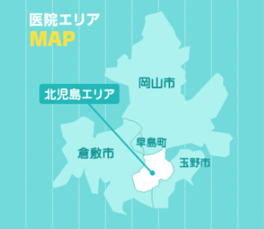

北北児島医師会事務局 （ 担当：小坂 ）
〒709-1214 岡山市南区川張１２６６
℡：086-362-5753 fax：086-362-5754
E

※参加ご希望の方は、６/２３（土）までに
お電話、裏面のFAXでお申し込みください

申込様式 （平成３０年６月２３日必着）
北児島医師会 行き ＦＡＸ返信先 ０８６－３６２－５７５４

北児島ケアネット
第８回 シンポジウムへ参加します。

以下の欄へご記入いただきますようお願い申し上げます。

ふりがな
お名前
お電話番号
地域の方は、該当する箇所へ  ○をご記入ください |  |  | 医療・介護職の方は  以下へご記入ください
地域名 | 興除 灘崎  藤田 郷内  その他 |  | 職種
町内会長 民生委員  愛育委員 一般 |  |  | 事業所名
（ご記入いただいた情報につきましては、個人情報保護の観点から法律に則り保管させていただきます）

